WYPRAWKA SZKOLNA – OSTATNI DZWONEK
- Podręczniki, zeszyty, wybór szkolnego plecaka, fotelu czy biurka… To ostatni moment na zakupy przed pierwszym dzwonkiem.
- Rodzicu, opiekunie! Pamiętaj, że masz różne prawa gdy kupujesz online i w sklepie stacjonarnym. Jeśli produkt ma wadę – skorzystaj z prawa do reklamacji. Dotyczy ono również towarów używanych np. podręczników zakupionych w księgarni, antykwariacie czy komisie.
- Nie kieruj się wyłącznie walorami estetycznymi czy ceną. Zwróć uwagę na kwestie zapewniające dziecku wygodę, bezpieczeństwo i zdrowy kręgosłup.
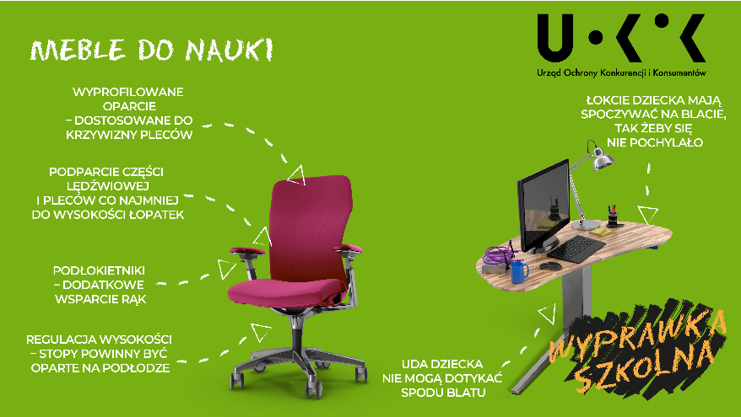
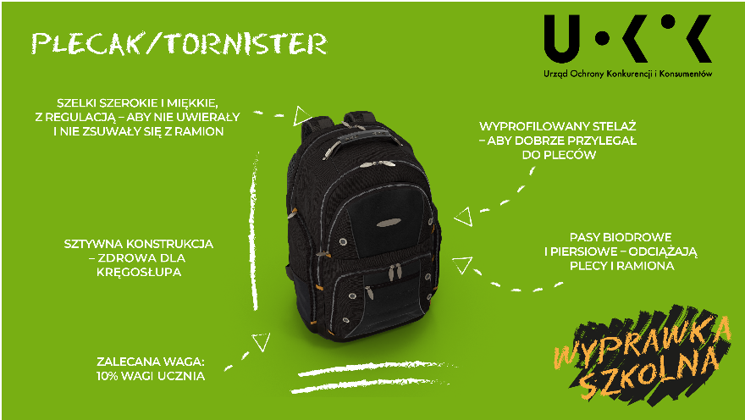
[Warszawa, 30 sierpnia 2022 r.] Skompletowanie wyprawki szkolnej może być dla rodziców i opiekunów nie lada wyzwaniem. W odpowiedzi na listę rzeczy, o które muszą zadbać przed pierwszym dzwonkiem otrzymują bogatą ofertę produktów. Na co jednak szczególnie powinni zwrócić uwagę? Polecamy skorzystać z przygotowanego przez UOKiK poradnika.
Rodzicu, opiekunie! Pamiętaj o prawach, które masz jako konsument:
- Jeśli plecak, krzesło czy biurko okazały się wadliwe, złóż reklamację. Masz na to 2 lata od zakupu. Możesz żądać naprawy, wymiany, obniżenia ceny, a gdy wada jest istotna – zwrotu pieniędzy.
- Rzeczy używane również możesz reklamować. Pamiętaj jednak, że sprzedawca może skrócić na to czas do jednego roku.
- Reklamować możesz także produkt kupiony na wyprzedaży. Wyjątkiem jest sytuacja, w której dana rzecz została przeceniona ze względu na konkretną wadę, o czym zostałeś poinformowany, np. w plecaku był uszkodzony suwak. Wtedy z tego powodu nie możesz złożyć reklamacji. Natomiast jeśli pojawi się inna wada np. odpruje się ramiączko – już tak.
- Ceny artykułów szkolnych oraz podręczników są zależne od sprzedawców. Przed zakupem porównaj je w różnych miejscach. Uważaj na rabaty i okazje. Zrób rozeznanie, aby móc stwierdzić, czy na danej promocji faktycznie zaoszczędzisz.
- Masz więcej praw w wirtualnym sklepie. Jeśli wyprawkę szkolną kupujesz przez internet, masz prawo odstąpić od umowy w ciągu 14 dni. Nie musisz podawać powodu, wystarczy, że wyślesz stosowne oświadczenie. W ciągu kolejnych 14 dni musisz na własny koszt odesłać towar. Zwracany produkt nie powinien mieć śladów użytkowania, inaczej sprzedawca może potrącić koszty doprowadzenia rzeczy do stanu pierwotnego, czyli np. prania.
- Podczas zakupów w tradycyjnym sklepie dobrze przemyśl wybór, bo zwrot niewadliwego towaru zależy tylko od dobrej woli sprzedawcy i to on ustala jego warunki. Może wymagać oryginalnego opakowania, a pieniądze oddawać tylko na kartę podarunkową. Przed transakcją upewnij się, jakie zasady obowiązują w danym sklepie.
Pomoc dla konsumentów:
Tel. 801 440 220 lub 222 66 76 76 – infolinia konsumencka
E-mail: porady@dlakonsumentow.pl
Rzecznicy konsumentów – w twoim mieście lub powiecie

